Белорусский государственный технологический университет

Факультет информационных технологий

Кафедра программной инженерии

 Лабораторная работа № 1

По дисциплине «Разработка и анализ требований»

На тему «Сбор требований»

Выполнила:

Студентка 2 курса 10 группы

Рублевская Маргарита Владимировна

Преподаватель: асс. Ромыш А.С.

2025, Минск

1. Тема проекта: программное средство для организации работы медицинского центра.
2. Бизнес требования для данного приложения: повышение эффективности работы медицинского центра, возможность онлайн-записи — привлечёт клиентов, оптимизация работы администратора — сократит время, затрачиваемое на обработку записей, увеличение прибыли и улучшение качества обслуживания пациентов.
3. Список пользователей:

Пациент: клиент медицинского центра, который пользуется услугами.

Врач: специалист, оказывающий медицинские услуги.

Администратор: сотрудник медицинского центра, который занимается записью пациентов, ведением расписания и другими административными задачами.

1. Пользовательские истории:

Как Пациент, я хочу иметь возможность записаться на прием к врачу онлайн, чтобы не тратить время на звонки в регистратуру, и я хочу получать автоматические напоминания о предстоящем приеме, чтобы не забыть о нем.

Как Врач, я хочу иметь доступ к электронной медицинской карте пациента перед приемом, чтобы быть готовым к консультации, и я хочу иметь возможность быстро выписывать электронные рецепты, чтобы пациентам было удобно их получать.

Как Администратор, я хочу иметь возможность быстро находить информацию о пациентах, чтобы оперативно отвечать на их вопросы, и я хочу получать отчеты о загруженности врачей и популярности услуг, чтобы принимать обоснованные решения по развитию медицинского центра.

1. Список функциональных требований:
2. Возможность онлайн-записи на прием к врачу для пациентов.
3. Система уведомлений для пациентов о записи и напоминаниях.
4. Функция отмены и переноса записи.
5. История посещений.
6. Ведение учёта платежей.
7. Формирование отчетов о прибыльности медицинского центра.
8. Создание и редактирование расписания врачей и списка услуг.
9. Быстрый доступ к базе данных пациентов с возможностью фильтрации по различным параметрам.
10. Возможность оставлять отзывы о приеме и врачах.
11. Аналоги:

Первым, в качестве аналога, был выбран медицинский центр Эксана [1]. Многопрофильный медицинский центр, предлагающий широкий спектр услуг, включая консультации специалистов, диагностику, лабораторные исследования, физиотерапию и др. Акцент на современные методы диагностики и лечения. Главная страница сайта, представлена на рисунке 1.



Рисунок 1 – Главная страница сайта «Эксана»

В качестве следующего аналога был выбран медицинский центр «Клиника Каскад» [2]. Медицинский центр, специализирующийся в различных направлениях, включая косметологию, гинекологию, урологию и др. Акцент на современные технологии и индивидуальный подход к пациентам. Главная страница сайта, представлена на рисунке 2.

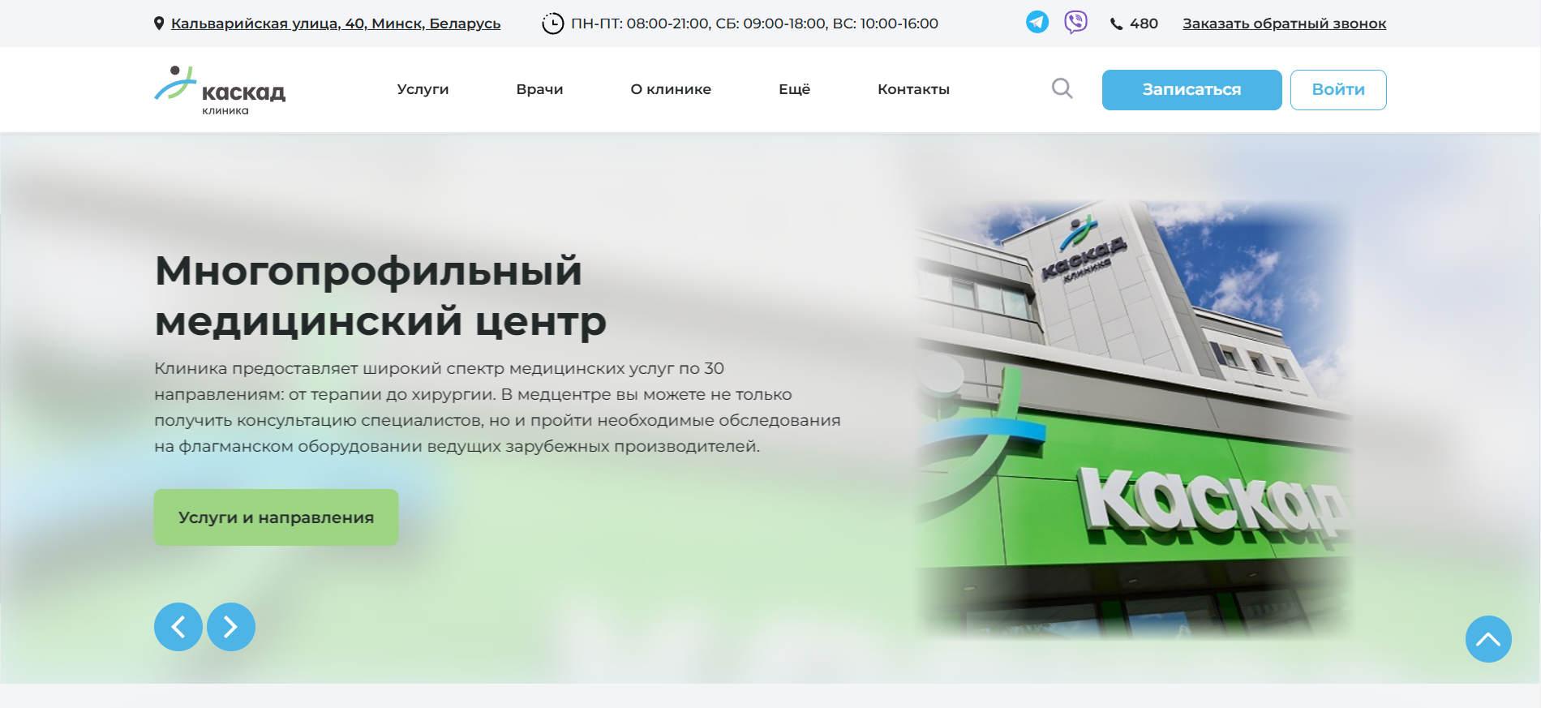

Рисунок 2 – Главная страница сайта «Клиника Каскад»

Таблица 1 – Сравнительный анализ

|  |  |  |  |
| --- | --- | --- | --- |
| Функционал | Медицинский центр Эксана | Клиника Каскад | Приложение |
| Онлайн-запись к врачу | ✅ | ✅ | ✅ |
| Управление расписанием врачей | ✅ | ✅ | ✅ |
| Уведомления пациентам | ✅ | ✅ | ✅ |
| История посещений и медицинских записей | ✅ | ✅ | ✅ |
| Отчеты и аналитика | ✅ | ✅ | ✅ |
| Учет платежей | ❌ | ❌ | ✅ |
| Обратная связь и отзывы | ❌ | ✅ | ✅ |
| Отмена и перенос записи | ✅ | ✅ | ✅ |
| Доступ к базе данных пациентов | ✅ | ✅ | ✅ |

Вывод: наше приложение предоставляет более широкий функционал, обратную связь с пациентами и учет платежей, что делает его более удобным и эффективным.

1. После анализа аналогов, был пересмотрен функционал приложения и появилась возможность улучшить его.

Улучшения существующего функционала:

1) Онлайн-запись:

* Расширенный поиск врачей: добавить фильтры по специализации, опыту, языку общения, наличию сертификатов, рейтингу (на основе отзывов), и возможности выбора конкретного времени.
* Интеграция с календарем пользователя: позволить пациенту синхронизировать записи с Google Calendar или другим календарём.
* Предварительный просмотр стоимости услуги: отображать стоимость выбранной услуги и врача перед подтверждением записи.

2) История посещений:

* Возможность скачивания истории посещений: В формате PDF или другом удобном для пациентов формате.
* Детализация истории посещений: Включая диагноз (при согласии пациента), назначенное лечение и рекомендации врача.

1. Нефункциональные требования:

Высокая производительность (время отклика не более 2 секунд).

Безопасность данных (шифрование, защита персональных данных пациентов).

Удобство использования (интуитивный интерфейс для всех пользователей).

Кроссплатформенность (веб-версия, мобильное приложение).

Доступность (соответствие WCAG для людей с ограниченными возможностями).

1. Use Case диаграмма:

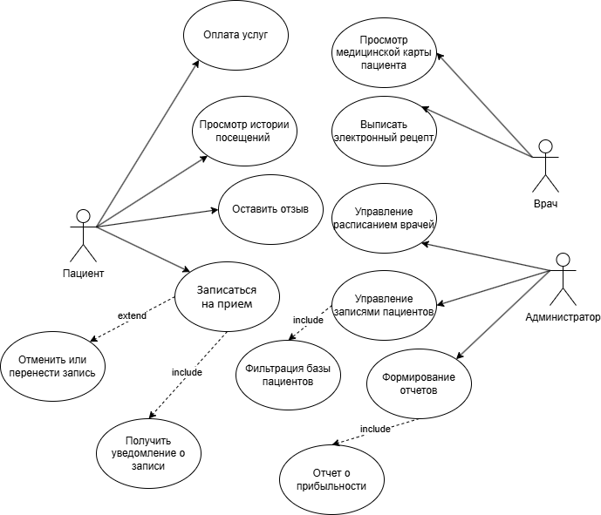

Вывод:

Целью проекта является создание программного средства для повышения эффективности работы медицинского центра, привлечения клиентов онлайн-записью и оптимизации административных процессов, что, как ожидается, приведет к увеличению прибыли и улучшению качества обслуживания.

Анализ потребностей пользователей выявил ключевые функциональные требования, охватывающие нужды пациентов, врачей и администраторов.

Сравнение с аналогами ("Эксана" и "Каскад") показало, что приложение обладает конкурентными преимуществами в виде учета платежей и обратной связи.

После анализа функционал был пересмотрен и расширен для улучшения удобства и эффективности (расширенный поиск, интеграция с календарем, детализация истории посещений).

Разработка будет основываться на нефункциональных требованиях (производительность, безопасность, удобство, кроссплатформенность, доступность) для обеспечения качественной работы.

Список использованных источников

1. Сайт Медицинский центр «Эксана» [Электронный ресурс] – Режим доступа: https://eksana.by/
2. Сайт Клиника Каскад [Электронный ресурс] – Режим доступа: https://kaskadclinic.by/